МДОУ «Детский сад Теремок Сонковского района Тверской области»

Развлечение в детском саду, посвящённый Дню защитника Отечества.
Тема: «Военный поход»

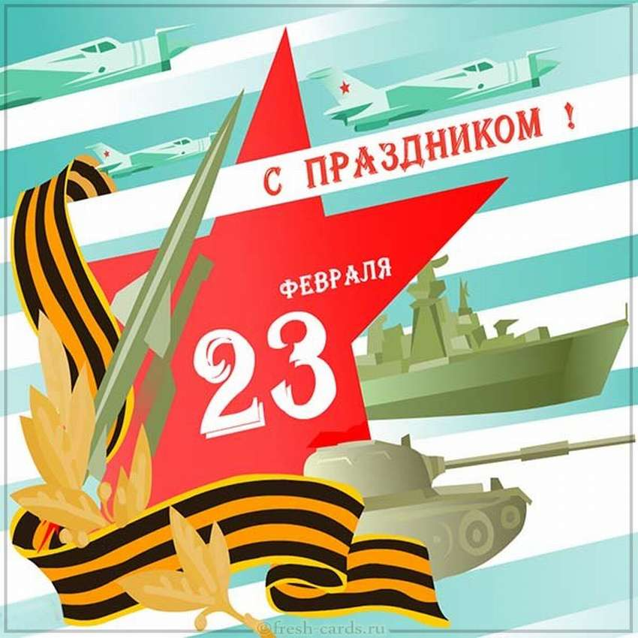

Подготовили воспитатели группы:
Войнова Л.Е., Яковлева Н. Е.

Цель: формирование у детей первых представлений об Армии, о защитниках Отечества.
Задачи:
- создать в группе радостную, торжественную атмосферу праздника;
- прививать детям потребность в физической культуре и спорте, способствовать закреплению полученных умений и навыков в образовательной области «Физическое развитие»;
- формировать волевые качества, целеустремленность, выдержку, поддерживать в детях желание и умение преодолевать препятствия;
- развивать у детей психические процессы: внимание, память, мышление, речь, воображение, совершенствовать навык ориентировки в пространстве, координацию движений.
- совершенствовать координацию движений, формировать ловкость и меткость у детей.
Действующие лица: Ведущий, солдат- взрослый.
Оборудование: гимнастическое бревно, эстафета, голубая лента.
Ход развлечения.
Под музыку дети заходят в зал и садятся на стульчики.
Ведущий:
Нашей армии Российской
День рождения в феврале!
Слава ей непобедимой!
Слава миру на земле!
Трубы громкие поют.
Нашей армии…
Дети: Салют!
Здравствуйте ребята! Вот и опять мы собрались все вместе в этом зале. Настроение у нас радостное и приподнятое, ведь сегодня мы отмечаем праздник – День защитников Отечества. Вся страна поздравляет в этот день ваших пап и дедушек, все дарят им цветы, читают в их честь стихи. А мы поздравим наших мальчиков, ведь они – тоже будущие защитники страны. Давайте им похлопаем.
Дети хлопают в ладоши.
Ведущий: На праздники принято приглашать гостей. И на этот праздник мы пригласили необычного гостя, а командира Армии.
Под музыку входит солдат.
Солдат: Здравия желаю!
Ведущий: Здравствуйте.
(Обращаясь к детям) Ребята, посмотрите, какой сильный, отважный солдат пришел сегодня к нам на праздник. Ребята, а вы хотите быть такими же смелыми и бравыми, как наш гость? (ответы детей). (Обращаясь к солдату):
Солдат, наши ребята тоже хотят научиться маршировать, как солдаты, и выполнять команды. Научи нас, пожалуйста. Но прежде, чем мы начнем соревнование, спросим у наших будущих солдат, знают ли они, стихотворения и что такое армия, а боевые подруги будут им помогать.
Дети читают стихи
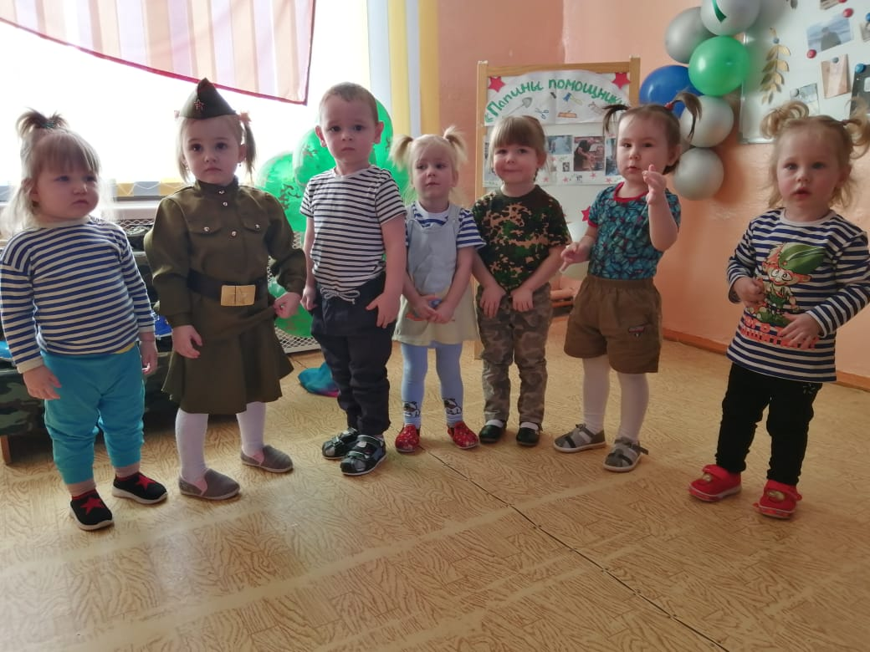
Солдат играет с ребятами: Игра называется «Да или нет!».
1. Наша армия сильна? – Да!
2. Охраняет мир она? – Да!
3. Мальчишки в армию пойдут? – Да!
4. Девочек с собой возьму? – Нет!
5. У Буратино длинный нос? – Да?
6. На корабле он был матрос? – Нет!
7. Лежит летчик на границе? – Нет!
8. Он летает выше птицы? – Да!
9. Сегодня праздник отмечаем? – Да!
10. Мам, девчонок поздравляем? – Нет!
11. Мир важней всего на свете? Да!
12. Знают это даже дети? – Да!
Солдат: Я собираюсь в военный поход и приглашаю вас собой. В пути нас ждут трудности. Вы не боитесь их, ребята?
(Ответы детей). Тогда в путь и с песней.
Песня старшие «Бравые солдаты»
Игра «Бревно».
Солдат: На нашем пути препятствие — бревно. Мы трудностей не боимся и пойдем прямо по нему.
Ходьба по бревну.
Песня «Мы – солдаты»
Солдат: Ребята, посмотрите, дороги дальше нет, садимся на стульчики. (Дети садятся на стульчики). Путь завален. Чтобы идти дальше, нужно убрать больше предметов с нашего пути.
Солдат: Мы легко преодолели препятствие, идем
дальше.
Продолжение игры
«Самый ловкий»
Приглашаются два участника. Правила игры: пока играет музыка собрать как можно больше предметов детскими совками и перенести в контейнер, руками помогать нельзя.
Ведущий: Молодцы, справились отлично.

Ведущий: Теперь мы можем продолжить наш путь.
Продолжение игры «Мы идем».
Солдат: Дошли мы с вами до речки. Вот она течет, прямо перед нами. Чтобы идти дальше, нужно перепрыгнуть через нее — вот так (показ).
Перепрыгивание через веревочку. (После выполнения задания дети садятся на стульчики).
Солдат: Вот мы добрались до лесной полянки. Пора отдохнуть, привал.
«Зарядка для ума»
Загадки:
От страны своей в дали
Ходят в море…(Корабли)
Льды морские расколол
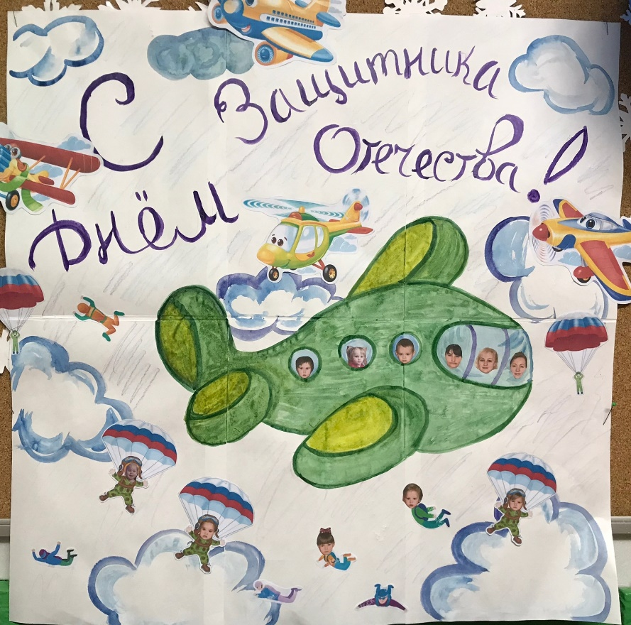
Острым носом …(Ледокол)
Кто там вырулил на взлет?
Реактивный… (Самолет)
К звездам мчится птица эта,
Обгоняет звук…(ракета).
Ведущий: Ребята, я вас приглашаю на танец.
ТАНЕЦ «Яблочко»
Ведущий: Ребята хотят научить тебя, солдат, играть в игру.
Ведущий проводит подвижную игру по своему выбору.
Солдат: Я тоже хочу поиграть с вами в игру. Она называется слушай мою команду.
(Дети маршируют под музыку. Когда музыка прерывается, звучит команда («Присесть!», «Прыгать!», «Лечь!», «Хлопать!», «Топать!», «Встать на одну ногу!», «Повернуться вокруг себя!», «Крикнуть ура!», «Сесть на стул!» или др.)
Танец «Катюша»
Ведущий: а теперь ребяткам пора отправляться в обратный путь. Ты отправишься с нами, солдат?
Солдат: Нет, мне нужно продолжить поход.
Ведущий: Тогда для нашего гостья мы споем песню.
Песня «Буду в армии служить»
(Дети прощаются с героем).
